UNESCO launches Clearinghouse and Resource Bank on Education for Sustainable Development
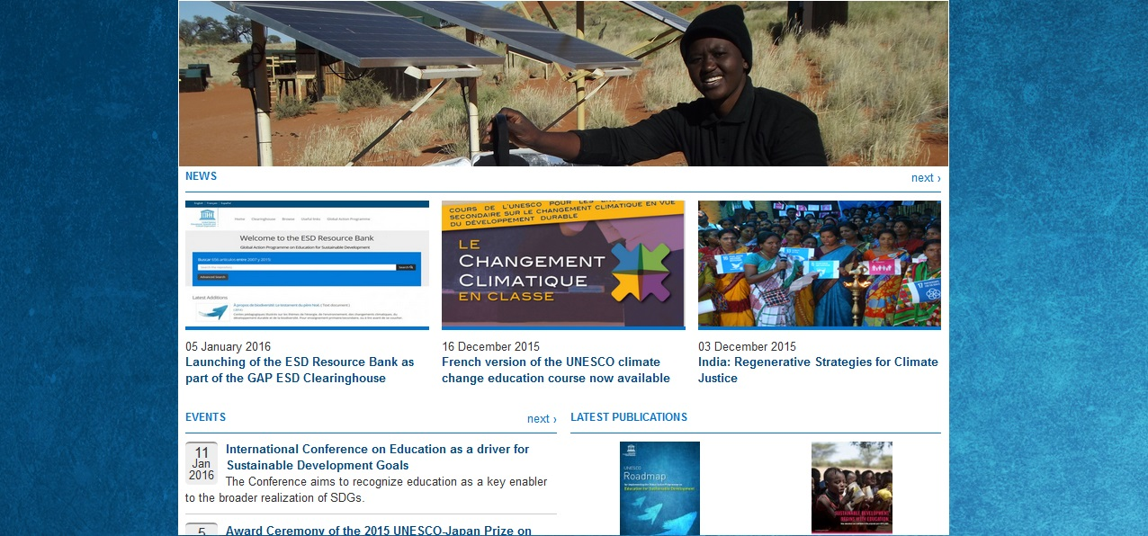

UNESCO has just released a Clearinghouse on Education for Sustainable Development (ESD), containing important information, news, events, good practices and links around the Global Action Programme on ESD (GAP). It aims to serve as an online platform to share knowledge, experiences and competences of the ESD global community of practice.
The Clearinghouse comes with a comprehensive Resource Bank, gathering hundreds of ESD publications, videos, photos and other documents from all over the world. With an interface in English, French and Spanish, it is designed to help create synergies and cross-cutting collaboration through access to a wide selection of resources.

ЮНЕСКО создала электронный ресурс по образованию в интересах устойчивого развития (ОУР), содержащий важную информацию, новости, события, передовой опыт и ссылки вокруг глобальной программы действий по ОУР (GAP). Он призван служить в качестве онлайновой платформы для обмена знаниями, опытом и компетенции ОУР глобального сообщества практики.

Access the Clearinghouse >>

Access the Resource Bank >>
Политика ОУР ресурсов банка
Сайт "ESD Ресурс Банк" является собственностью ЮНЕСКО.
Все фотографии и другие элементы веб-сайта "ESD ресурсов банка" защищены международными договорами об интеллектуальной собственности и другими действующими законами.
Сайт "ESD Ресурс Банк» и его элементы не могут копироваться или передавать любым способом без разрешения со стороны ЮНЕСКО.
ЮНЕСКО «ОУР Ресурс Банк» представляет собой совокупность ресурсов, собранных в рамках Глобальной программы действий по ОУР. Ни отдельные записи, вся коллекция, ни порядок, в котором они появляются на экране не могут считаться представляющими официальную позицию ЮНЕСКО.

